Extra Sonnenschutz: igus entwickelt dreimal UV-beständigere Solarwerkstoffe
Zwei neue schmiermittelfreie Tribo-Polymere erhöhen die Lebensdauer von Lagern in einachsigen Solartrackern

Köln, 11. Juni 2021 – Solarmid und iglidur P UV heißen die zwei neuen Werkstoffe, die igus speziell für Gehäuselager in einachsigen Solartrackern entwickelt hat. Insbesondere in 2P (two-in-portrait) Trackerapplikationen, wo die Lager direkten Sonnenlicht über Stunden hinweg trotzen müssen, können die neuen Polymere ihre Langlebigkeit unter Beweis stellen. Im realen Test überzeugten sie mit einer bis zu dreimal höheren UV-Beständigkeit.

Ein Blick in die Solarparks weltweit zeigt: Immer mehr Betreiber setzen auf bifaziale Solarmodule, die das einfallende Licht nicht nur über die Vorderseite, sondern auch über die Rückseite einfangen können. Damit die Module auf Vierkantrohren sicher gelagert sind, bietet igus mit seinen igubal Stehlagern eine zuverlässige Lösung, die sich seit über sechs Jahren in tausenden Anwendungen weltweit erfolgreich bewährt. Bisher wurden die Lager klassischerweise vor allem hinter dem Modul verbaut und waren daher nur teilweise der Sonneneinstrahlung ausgesetzt. Um die Auslastung der Solarparks noch weiter zu erhöhen, setzen Betreiber immer mehr auf zwei bifaziale Module, die übereinander ausgelegt sind, auch bekannt als 2P (two-in-portrait) Konfiguration. Die Module sind hier auf Abstand angeordnet, dazwischen befinden sich die Gehäuselager, die nun stärker der UV-Strahlung ausgesetzt sind. Speziell für diesen Einsatz hat igus jetzt mit solarmid und iglidur P UV zwei neue Tribo-Polymere für das Gehäuse und die Kalotte entwickelt. Die Werkstoffe sind schmiermittel- und wartungsfrei, schmutz- und staubresistent, womit sie sich optimal für den Einsatz in der Solarindustrie eignen. Zudem besitzen sie einen extra UV-Schutz.

Dreimal höhere Lebensdauer im UV-Test
In einem Test nach ASTM-G154, einer Standardprüfung für Kunststoffe, zeigte sich, dass sich nach 2.000 Stunden unter extremer UV-Bestrahlung die Biegeeigenschaften der neuen Werkstoffe nur um 5 Prozent veränderte. Im Vergleich dazu veränderten sich die bisher in der Solarindustrie eingesetzten Materialien um 14 Prozent. „Der Test zeigt, dass es uns gelungen ist, neue Materialien für die Solarindustrie zu entwickeln, die die Solartracker noch zuverlässiger und langlebiger machen“, so Richard Won, Branchenmanager Erneuerbare Energien bei der igus GmbH „Mit den neuen Materialien solarmid und iglidur P UV können wir kundenindividuelle Lagerlösungen speziell für Utility Scale Projekte anbieten, die sehr UV-beständig sind und somit unerwünschte Wartungsarbeiten deutlich reduzieren.“

ÜBER IGUS:

Die igus GmbH entwickelt und produziert motion plastics. Diese schmierfreien Hochleistungskunststoffe verbessern die Technik und senken Kosten überall dort, wo sich etwas bewegt. Bei Energiezuführungen, hochflexiblen Kabeln, Gleit- und Linearlagern sowie der Gewindetechnik aus Tribopolymeren führt igus weltweit die Märkte an. Das Familienunternehmen mit Sitz in Köln ist in 35 Ländern vertreten und beschäftigt weltweit 4.150 Mitarbeiter. 2020 erwirtschaftete igus einen Umsatz von 727 Millionen Euro. Die Forschung in den größten Testlabors der Branche produziert laufend Innovationen und mehr Sicherheit für die Anwender. 234.000 Artikel sind ab Lager lieferbar und die Lebensdauer ist online berechenbar. In den letzten Jahren expandierte das Unternehmen auch durch interne Start-ups, zum Beispiel für Kugellager, Robotergetriebe, 3D-Druck, die Plattform RBTX für Lean Robotics und intelligente „smart plastics“ für die Industrie 4.0. Zu den wichtigsten Umweltinvestitionen zählen das „chainge“ Programm – das Recycling von gebrauchten e-ketten - und die Beteiligung an einer Firma, die aus Plastikmüll wieder Öl gewinnt. (Plastic2Oil).

PRESSEKONTAKTE:  Oliver Cyrus  Leiter Presse und Werbung  igus® GmbH  Spicher Str. 1a  51147 Köln  Tel. 0 22 03 / 96 49-459  ocyrus@igus.net  www.igus.de/presse | Anja Görtz-Olscher  Managerin Presse & Werbung  igus® GmbH  Spicher Str. 1a  51147 Köln  Tel. 0 22 03 / 96 49-7153  agoertz@igus.net  www.igus.de/presse

Die Begriffe "igus", “Apiro”, "chainflex", "CFRIP", "conprotect", "CTD", "drygear“, "drylin", "dry-tech", "dryspin", "easy chain", "e-chain", "e-chain systems", "e-ketten", "e-kettensysteme", "e-skin", "e-spool“, "flizz", „ibow“, „igear“, "iglidur", "igubal", „kineKIT“, "manus", "motion plastics", "pikchain", „plastics for longer life“, "readychain", "readycable", „ReBeL“, "speedigus", "triflex", "robolink" und "xiros" sind gesetzlich geschützte Marken in der Bundesrepublik Deutschland und gegebenenfalls auch international.

Bildunterschrift:

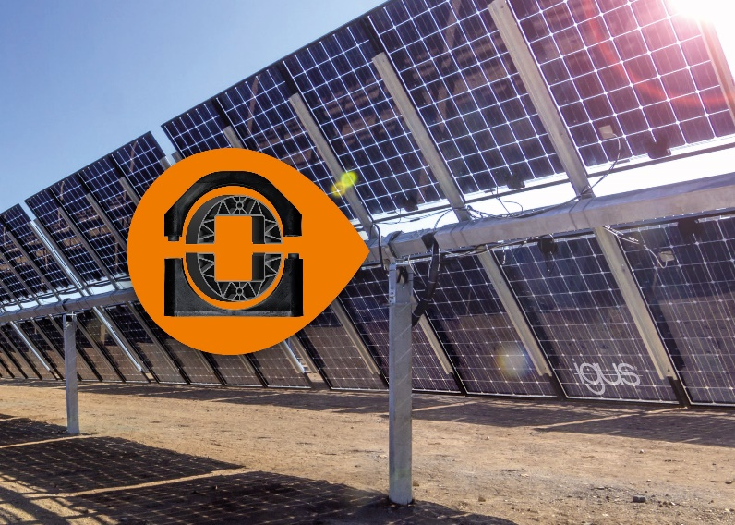
Bild PM3121-1
Die neuen Werkstoffe solarmid und iglidur P UV für die igubal Gehäuselager sind äußerst UV-beständig und damit speziell für den Einsatz in bifazialen Solarmodulen geeignet. (Quelle: igus GmbH)

